МИНИСТЕРСТВО НАУКИ И ВЫСШЕГО ОБРАЗОВАНИЯ РОССИЙСКОЙ ФЕДЕРАЦИИ

### федеральное государственное автономное образовательное учреждение высшего образования

«САНКТ-ПЕТЕРБУРГСКИЙ ГОСУДАРСТВЕННЫЙ УНИВЕРСИТЕТ АЭРОКОСМИЧЕСКОГО ПРИБОРОСТРОЕНИЯ»

(ГУАП)

КАФЕДРА ВЫЧИСЛИТЕЛЬНЫХ СИСТЕМ И СЕТЕЙ

Преподаватель

старший преподаватель А.В. Аксенов

Отчёт

по лабораторной работе №3

по дисциплине БАЗЫ ДАННЫХ

на тему: «Создание базы данных в СУБД SQLite»

Работу выполнил

студент гр. 4941 Н.С. Горбунов

Санкт-Петербург

2021

**Цель работы**: освоение синтаксиса операторов DDL и DML. Приобретение навыков использование команд языка SQL для создания базы данных с заданной схемой и управления данными в ней.

**Вариант 7**

Реализовать схему данных, полученную в ЛР1, в виде скрипта SQL в СУБД SQLite. Индивидуальное задание отсутствует. База данных должна содержать следующие ограничения целостности:

1. Дата выполнения заказа не может предшествовать дате его оформления

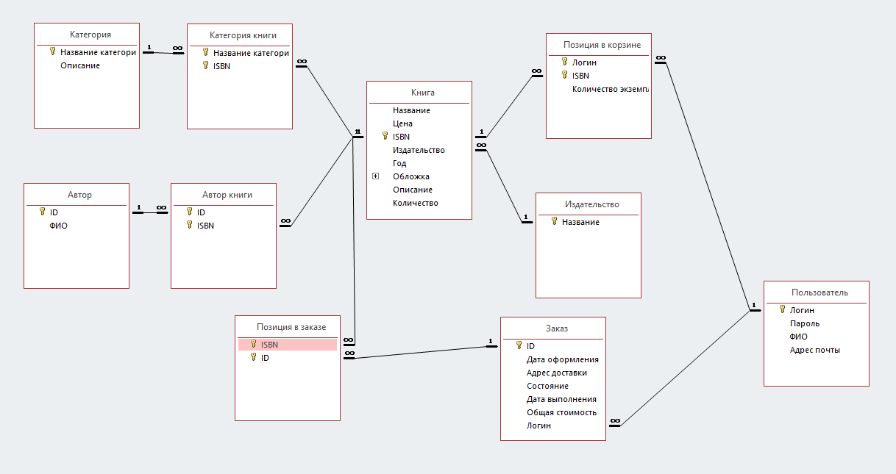2. Количество экземпляров на складе не может быть отрицательным.

Рисунок 1. реляционная схема в Microsoft Access

**Скрипт SQLite**

-- Лабораторная работа №3, дисциплина "Базы данных", СПбГУАП, весенний семестр 2021

-- Включение форсирования ограничений ссылочной целостности

PRAGMA foreign_keys = ON;

-- Очистка схемы данных

DROP TABLE IF EXISTS ПозицияВзаказе;

DROP TABLE IF EXISTS Заказ;

DROP TABLE IF EXISTS ПозицияВкорзине;

DROP TABLE IF EXISTS Пользователь;

DROP TABLE IF EXISTS КатегорияКниги;

DROP TABLE IF EXISTS АвторКниги;

DROP TABLE IF EXISTS Книга;

DROP TABLE IF EXISTS Категория;

DROP TABLE IF EXISTS Издательство;

DROP TABLE IF EXISTS Автор;

-- Создание схемы данных

CREATE TABLE Книга (

Название VARCHAR(25),

Цена MONEY,

ISBN VARCHAR(13) PRIMARY KEY,

Издательство VARCHAR(50) REFERENCES Издательство(Название),

Год VARCHAR(4),

Описание VARCHAR(255),

Количество INT CHECK(Количество >= 0)

);

CREATE TABLE КатегорияКниги (

НазваниеКатегории VARCHAR(25),

ISBN VARCHAR(13),

PRIMARY KEY (НазваниеКатегории, ISBN),

FOREIGN KEY (ISBN) REFERENCES Книга(ISBN)

);

CREATE TABLE Категория (

НазваниеКатегории VARCHAR(25) PRIMARY KEY,

Описание VARCHAR(255)

);

CREATE TABLE АвторКниги (

ID INT ,

ISBN VARCHAR(13),

FOREIGN KEY (ISBN) REFERENCES Книга(ISBN),

FOREIGN KEY (ID) REFERENCES Автор(ID)

);

CREATE TABLE Автор(

ID INT PRIMARY KEY,

ФИО VARCHAR(255)

);

CREATE TABLE ПозицияВзаказе (

ID INT,

ISBN VARCHAR(13),

FOREIGN KEY (ISBN) REFERENCES Книга(ISBN),

FOREIGN KEY (ID) REFERENCES Заказ(ID)

);

CREATE TABLE Заказ (

ID INT PRIMARY KEY,

ДатаОформления DATE,

ДатаВыполнения DATE,

АдресДоставки VARCHAR(255),

Состояние VARCHAR(20),

ОбщаяСтоимость INT,

Логин VARCHAR(50) REFERENCES Пользователь(Логин),

CHECK (ДатаВыполнения >= ДатаОформления )

);

CREATE TABLE Пользователь(

Логин VARCHAR(50) PRIMARY KEY,

Пароль VARCHAR(50),

ФИО VARCHAR(255),

АдресПочты VARCHAR(50)

);

CREATE TABLE ПозицияВкорзине (

Логин VARCHAR(50),

ISBN VARCHAR(13),

КоличествоЭкземпляров INT,

FOREIGN KEY (ISBN) REFERENCES Книга(ISBN),

FOREIGN KEY (Логин) REFERENCES Пользователь(Логин)

);

CREATE TABlE Издательство(

Название VARCHAR(50) PRIMARY KEY

);

-- Заполнение данными

INSERT INTO Автор VALUES (1, 'Джордж Оруэл') , (2, 'Жюль Верн'), (3, 'Стругацкий Аркадий Натанович') , (4, 'Стругацикй Борис Натанович');

INSERT INTO Издательство VALUES ('АСТ'), ('Клуб семейного досуга');

INSERT INTO Категория VALUES ('Классическая проза', 'Класси?ческая проза — корпус произведений, считающихся образцовыми для той или иной эпохи.'),

('Фантастика', 'Фанта?стика — жанр и творческий метод в художественной литературе, характеризуемый использованием фантастического допущения, «элемента необычайного», нарушением границ реальности, принятых условностей. С

овременная фантастика включает в себя такие жанры как научная фантастика, фэнтези, ужасы');

INSERT INTO Книга VALUES ('1984', 286, '9785170801152', 'АСТ', '2016', 'Своеобразный антипод второй великой антиутопии XX века - "О дивный новый мир" Олдоса Хаксли. Что, в сущности, страшнее: доведенное до абсурда "общество потребления" - или доведенное до абсолюта "общество идеи"?

По Оруэллу, нет и не может быть ничего ужаснее тотальной несвободы…', 30),

('Пикник на обочине', 274, '9785170886470', 'АСТ', '2015', 'Пожалуй, в истории современной мировой фантастики найдется не так много произведений, которые оставались бы популярными столь долгое время. Повесть послужила основой культового фильма Тарковского "Сталкер"',45),

('Трудно быть богом', 433, '9785171186395','АСТ', '2019', 'Возможно, самое известное из произведений братьев Стругацких. Один из самых прославленных повестей отечественной фантастики. Увлекательная, полная драматизма история жизни, любви и приключений дона Руматы из королевства Арканар на далекой планете – рыцаря с двумя мечами, под именем которого скрывается Антон, резидент с планеты Земля.', 16 ),

('Пятнадцатилетний капитан', 786, '9786171279216', 'Клуб семейного досуга', '2020', 'Дик - младший матрос, который мечтает о путешествиях по бескрайним морским просторам. И вот ему, простому юнге, выпадает возможность стать... капитаном! Настоящим капитаном китобойной шхуны "Пилигрим". Теперь он, пятнадцатилетний парень, должен проявить себя в опасных приключениях', 25);

INSERT INTO АвторКниги VALUES (1 , '9785170801152'),( 2, '9786171279216'),( 3, '9785170886470'),( 3, '9785171186395'),( 4, '9785170886470'),( 4, '9785171186395');

INSERT INTO КатегорияКниги VALUES ('Классическая проза','9785170801152'), ('Классическая проза','9785170886470'), ('Классическая проза','9785171186395'), ('Классическая проза','9786171279216'), ('Фантастика','9785170886470'), ('Фантастика','9785171186395');

INSERT INTO Пользователь VALUES ('login','password','Иванов Иван Иванович','ivanov@gmail.com'),('NewPerson','newPassword','Степанов Степан Степанович','stepanov@mail.ru');

INSERT INTO ПозицияВкорзине VALUES ('login', '9785170801152', 1), ('login', '9785170886470', 2), ('NewPerson', '9785170886470', 1), ('NewPerson', '9785171186395', 1);

INSERT INTO Заказ VALUES (1 , '2021-03-20', '2021-03-24', 'ул Ленина, дом 54, кв 17', 'Выполнено',433 , 'login'), ( 2, '2021-03-21', NULL, 'ул Зеленая, дом 21, кв 18', 'Доставка', 433 , 'NewPerson'), ( 3, '2021-03-22', '2021-03-23', 'ул Зеленая, дом 21, кв 18', 'Выполнено', 786 , 'NewPerson');

INSERT INTO ПозицияВзаказе VALUES (1, '9785171186395'), (2, '9785171186395'), (3, '9786171279216');

**Вывод:** освоил синтаксиса операторов DDL и DML. Приобрел навыки использования команд языка SQL для создания базы данных с заданной схемой и управления данными в ней.